**Химия**

**Тема:** « Моносахариды».

**Задание:**

1. Законспектировать лекцию по данной теме.

Ответы присылать на электронную почту [g.arshanova@yandex.ru](mailto:g.arshanova@yandex.ru) Viber, WhatsApp 89233539536 Работу необходимо подписывать и ставить дату проведения урока. Задание присылать 29.04.20.

**Лекция:**

**Моносахариды**

**Моносахариды (монозы)** – гетерофункциональные соединения, в состав их молекул входит одна карбонильная группа (альдегидная или кетонная) и несколько гидроксильных групп.

Т.е. моносахариды являются **альдегидоспиртами** или **кетоспиртами**. Следовательно, углеводы являются полигидроксикарбонильными соединениями (**полигидроксиальдегиды** или **полигидроксикетоны**).

Моносахариды с альдегидной группой называются **альдозами**, с кетогруппой – **кетозами:**

**[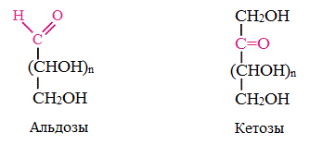](https://himija-online.ru/wp-content/uploads/2017/10/%D0%B0%D0%BB%D1%8C%D0%B4%D0%BE%D0%B7%D1%8B_%D0%BA%D0%B5%D1%82%D0%BE%D0%B7%D1%8B.gif)**

По числу углерордных атомов в молекуле моносахариды делятся на тетрозы, пентозы, гексозы.

Альдозы и кетозы с одинаковым числом атомов углерода изомерны между собой.

В природе наиболее распространены моносахариды, в молекулах которых содержится пять углеродных атомов (пентозы) или шесть (гексозы).

*Например:*[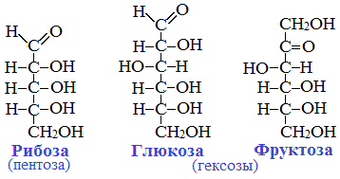](https://himija-online.ru/wp-content/uploads/2017/10/%D0%BC%D0%BE%D0%BD%D0%BE%D1%81%D0%B0%D1%85%D0%B0%D1%80%D0%B8%D0%B4%D1%8B.gif)

*возможно и такое обозначение глюкозы и фруктозы:*[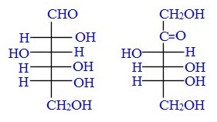](https://himija-online.ru/wp-content/uploads/2017/10/%D1%84%D0%BE%D1%80%D0%BC%D1%83%D0%BB%D1%8B_%D0%B3%D0%BB%D1%8E%D0%BA%D0%BE%D0%B7%D0%B0_%D1%84%D1%80%D1%83%D0%BA%D1%82%D0%BE%D0%B7%D0%B0.jpg)

Из этих формул видно, что моносахариды – это полигидроксиальдегиды (*альдозы*, альдегидоспирты) или полигидроксикетоны (*кетозы*, кетоноспирты).

Рибоза и глюкоза – альдозы (альдопентоза и альдогексоза), фруктоза – кетоза (кетогексоза).

**[Глюкоза](https://himija-online.ru/organicheskaya-ximiya/glyukoza.html" \t "_blank)**

**[Химические свойства глюкозы](https://himija-online.ru/organicheskaya-ximiya/ximicheskie-svojstva-glyukozy.html" \t "_blank)**

Самые распространенные моносахариды – глюкоза и фруктоза, имеющие **общую формулу** (СН2О)6.

[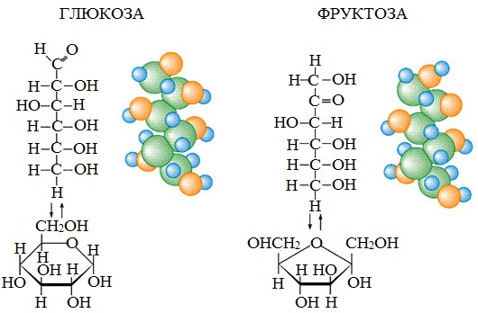](https://himija-online.ru/wp-content/uploads/2017/10/%D0%B3%D0%BB%D1%8E%D0%B5%D0%BE%D0%B7%D0%B0_%D1%84%D1%80%D1%83%D0%BA%D1%82%D0%BE%D0%B7%D0%B0.jpg)

**Модели молекул**

**[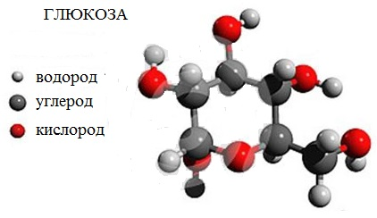](https://himija-online.ru/wp-content/uploads/2017/10/%D0%B3%D0%BB%D1%8E%D0%BA%D0%BE%D0%B7%D0%B01.jpg)**

[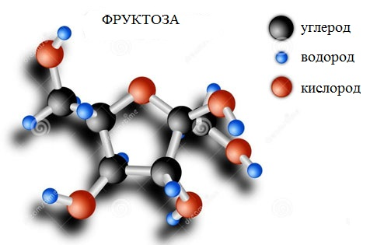](https://himija-online.ru/wp-content/uploads/2017/10/%D1%84%D1%80%D1%83%D0%BA%D1%82%D0%BE%D0%B7%D0%B0.jpg)

**Нумерация цепи** начинается с атома углерода альдегидной группы (в случае альдоз) или с крайнего атома углерода, к которому ближе располагается кетогруппа (в случае кетоз):

[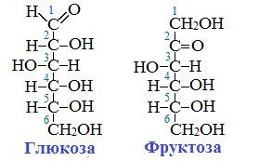](https://himija-online.ru/wp-content/uploads/2017/10/%D0%BD%D1%83%D0%BC%D0%B5%D1%80%D0%B0%D1%86%D0%B8%D1%8F.gif)

Моносахариды обладают **восстанавливающими** свойствами из-за наличия гидроксильных групп: реакция «серебряного зеркала» (осаждение серебра из раствора соли) и [реакция Фелинга](https://himija-online.ru/imennye-reakcii/reaktiv-felinga.html" \t "_blank) (осаждение меди из растовра медного купороса).

**Структура важнейших моносахаридов**

[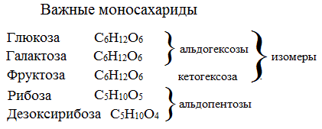](https://himija-online.ru/wp-content/uploads/2017/10/%D1%81%D1%82%D1%80%D1%83%D0%BA%D1%82%D1%83%D1%80%D0%B0-%D1%83%D0%B3%D0%BB%D0%B5%D0%B2%D0%BE%D0%B4%D0%BE%D0%B2.gif)

**Классификация моносахаридов**

[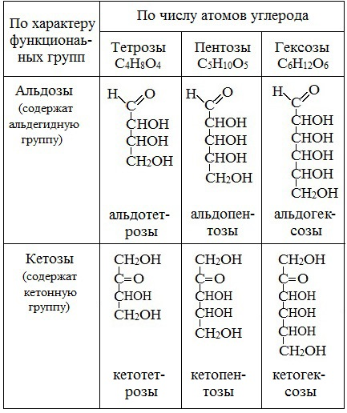](https://himija-online.ru/wp-content/uploads/2017/10/%D0%BA%D0%BB%D0%B0%D1%81%D1%81%D0%B8%D1%84%D0%B8%D0%BA%D0%B0%D1%86%D0%B8%D1%8F-%D0%BC%D0%BE%D0%BD%D0%BE%D1%81%D0%B0%D1%85%D0%B0%D1%80%D0%B8%D0%B4%D0%BE%D0%B2.jpg)

**Физические свойства**

Моносахариды представляют собой бесцветные кристаллические вещества, сладкие на вкус, хорошо растворимые в воде, нерастворимые в эфире, имеющие невысокие температуры плавления. Сладость моносахаридов различна. Например, фруктоза слаще глюкозы в три раза.